
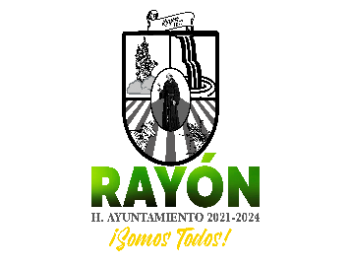
Gobierno Municipal de Rayón, S..P.
Administración 2021-2024

CURRICULUM VITAE VERSION PÚBLICA

NOMBRE: CATARINO SEGOBIA MARTINEZ

PUESTO SUBDIRECTOR

FORMACIÓN ACADÉMICA: SECUNDARIA TECNICA NO 10

EXPERIENCIA LABORAL: DIF MUNICIPAL 2015-2018 MUNICIPIO DE RAYON 2018-2021

Jardín Hidalgo # 110, C.P. 79740
Centro Rayón, S. L. P.
Tels.: (487) 87 7 00 61 Fax: 87 7 00 63

